Названы лучшие учебно-консультационные пункты

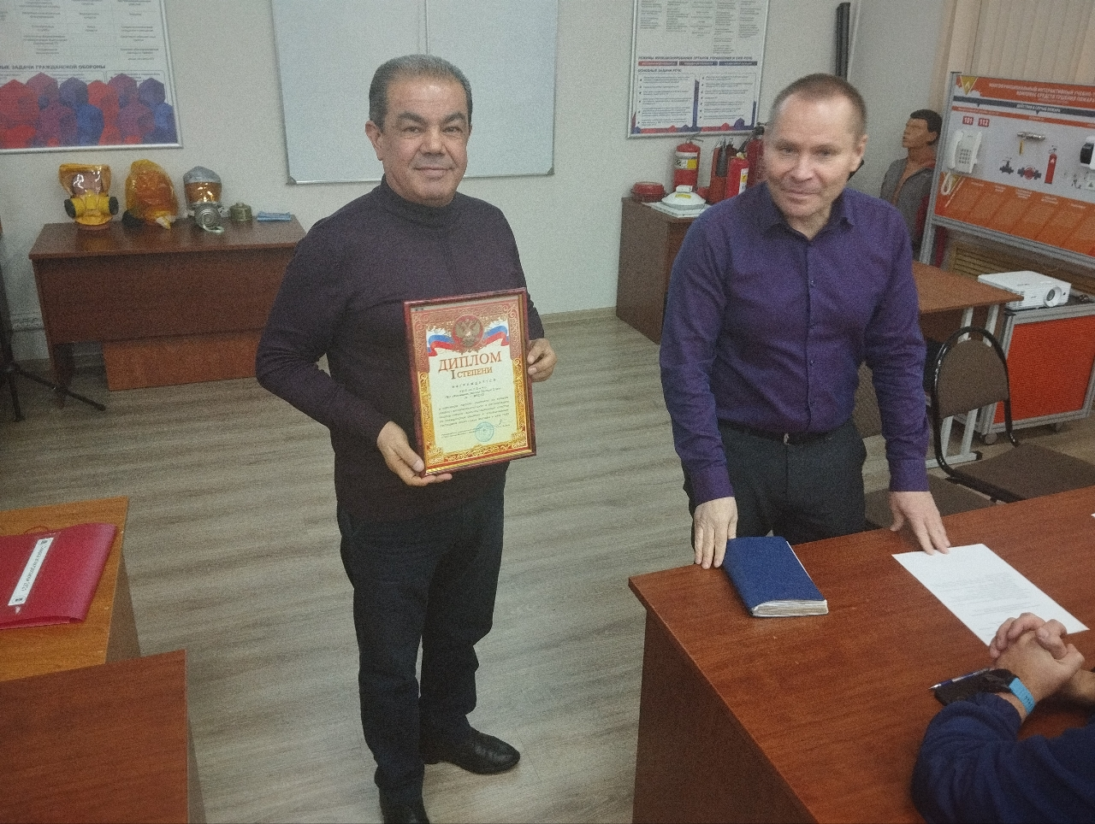

В Управлении по ЮЗАО Департамента ГОЧСиПБ вручили награды победителям и призерам смотра-конкурса на лучшую организацию работы учебно-консультационных пунктов по ГО и ЧС Юго-Западного административного округа.

В смотре-конкурсе принимали участие 12 пунктов Юго-Запада, комиссия оценивала наличие и качество нормативных документов по организации подготовки населения, состояние учебной базы, ее соответствие современным требованиям и способы информирования населения о чрезвычайных ситуациях и о пожарной безопасности.

1 место заняли учебные пункты районов Теплый Стан и Черемушки

2 место – район Коньково

3 место поделили районы Южное Бутово и Котловка

За достигнутые результаты в подготовке населения в области защиты населения от чрезвычайных ситуаций и по вопросам пожарной безопасности лучшие районы заслуженно получили грамоты, дипломы и благодарственные письма.

В номинации «Внедрение современных форм подготовки населения, пропаганды знаний в области защиты от чрезвычайных ситуаций и пожарной безопасности» награждены:

- Джурабек Саидов – инженер ГО и ЧС ГБУ «Жилищник района Теплый Стан»

- Александр Селявкин – инженер ГО и ЧС ГБУ «Жилищник района Черемушки»

- Виктор Захаров – инженер ГО и ЧС ГБУ «Жилищник района Южное Бутово»

- Николай Петербургский – начальник Службы ГО и ЧС, охрана труда ГБУ «Жилищник района Котловка»

«Учебно-консультационные пункты Юго-Западного округа Москвы отвечают современным требованиям. Благодаря оснащению передовыми техническими средствами, наличию оформленных стендов, папок с обучающими материалами, памятками, возможности просмотра тематических фильмов, учебно-консультационные пункты стали местом притяжения жителей, которые из уст профессионалов могут получить ответы на все свои вопросы о чрезвычайных ситуациях и о пожарной безопасности», - отметил начальник Управления по ЮЗАО Департамента ГОЧСиПБ Александр Бизенков.